**ASPIRAÇÃO FOLICULAR EM ÉGUAS: REVISÃO DE LITERATURA**

**Paula Nathiele Alves Manassés1*, Carolina Esther Santiago Soares1, Felipe Madureira Chagas¹, Breno Mourão de Sousa² e Telma da Mata Martins³.**

*1Graduanda em Medicina Veterinária – UniBH – Belo Horizonte/MG – Brasil – *Contato: paulanathiele.2011@hotmail.com*

*2Médico Veterinário autônomo*

*3Professora de Medicina Veterinária – UniBH – Belo Horizonte/MG – Brasil*

**INTRODUÇÃO**

A aspiração folicular em éguas consiste em uma importante ferramenta da biotecnologia reprodutiva. Seu objetivo é a obtenção de oócitos viáveis a partir de fêmeas doadoras de alto valor zootécnico, e posterior transferência destes a éguas receptoras.6

O objetivo do presente trabalho é elucidar a importância da aspiração folicular na reprodução equina, assim como suas principais utilizações.6

**MATERIAL E MÉTODOS**

A revisão de literatura foi realizada a partir de pesquisas em artigos nacionais e internacionais. O material foi obtido através das bases de dados: Scholar Google, PubMed e Scielo. As palavras-chaves pesquisadas foram: aspiração folicular em éguas, oócitos e transferência de embriões. Foi utilizado também o livro “Reprodução Animal” (Hafez e Hafez, 7ed., 2004).

**REVISÃO DE LITERATURA**

A aspiração folicular possibilita a utilização de oócitos que podem ser transferidos de uma égua de boa genética para a tuba uterina de éguas receptoras, sendo esses animais posteriormente inseminados. Quando os espermatozóides são colocados dentro da tuba uterina juntamente com o oócito, o procedimento é denominado transferência intrafalopiana de gametas (GIFT). A fertilização e o desenvolvimento do embrião e do feto ocorrem no trato reprodutivo da égua receptora.5

A GIFT também pode ser usada como um procedimento clínico para a obtenção de produtos de éguas geneticamente superiores, porém, subférteis. Esses animais podem ter baixo desempenho reprodutivo por diferentes causas: não produzem embriões viáveis para a transferência, apresentam falhas reprodutivas associadas a anormalidades durante a ovulação, possuem alterações anatômicas na tuba uterina, saúde uterina comprometida, ou alterações cervicais. 4

A maturação de oócitos *in vitro* é realizada quando há aspiração de folículos imaturos em que o oócito não está apto a ser fertilizado. A tecnologia de aspiração folicular foi desenvolvida primeiramente para recuperar oócitos para fertilização in vitro em mulheres. No final da década de 1980, essa técnica foi usada em ruminantes e, no começo dos 1990, em éguas. ³

Podem ser submetidas à aspiração folicular para a coleta de oócitos viáveis, éguas que indicam falhas reprodutivas ou impossibilidade para doar embriões. A aspiração transvaginal é o procedimento normalmente utilizado.6

No procedimento de aspiração folicular o guia de aspiração é introduzido na vagina da égua e posicionado paralelamente à cérvix. O transdutor do aparelho de ultrassonografia deve estar posicionado de acordo com o folículo a ser aspirado.6

A captação dos oócitos é realizada a partir da introdução da agulha de aspiração no folículo. A manipulação do ovário via retal permite o alinhamento dessas estruturas, facilitando o procedimento. 5

Os equipamentos utilizados na aspiração, são basicamente: ultrassom, agulha específica e a bomba de vácuo (Fig. 1 e 2). 7

Diversas causas como: experiência do médico veterinário, fase do ciclo estral da égua (estro ou diestro) na hora da punção, modelo da agulha, anestesia, nível de pressão na bomba de vácuo e dentre outros fatores determinam a eficácia do procedimento.7

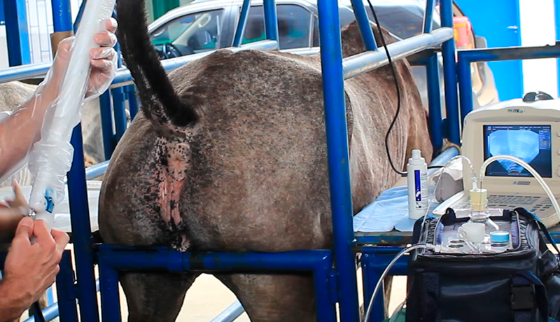

**Figura 1:** Preparação da égua para a aspiração folicular. ²

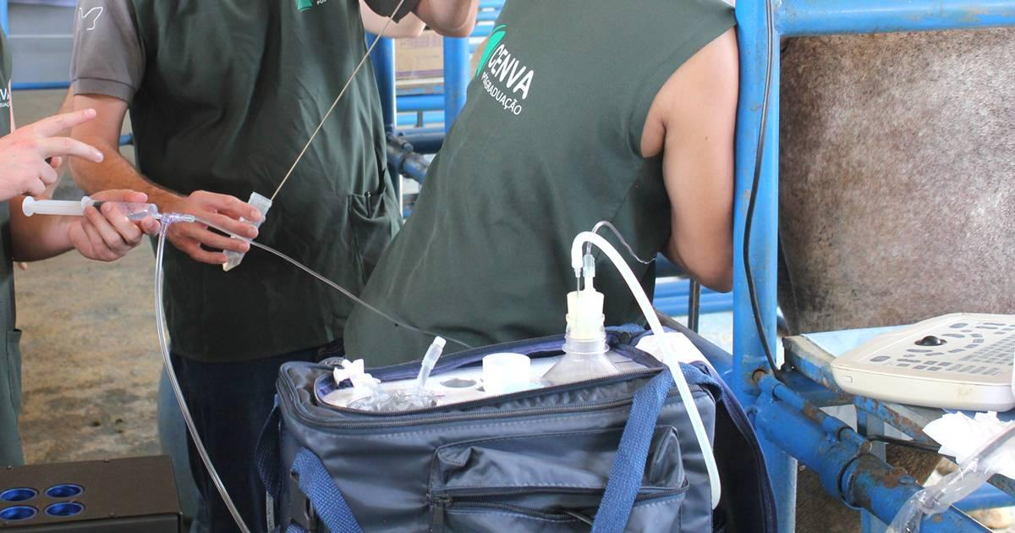

**Figura 2:** Procedimento de aspiração folicular. ¹

**CONSIDERAÇÕES FINAIS**

O principal objetivo do uso das biotecnologias é melhorar as taxas reprodutivas, garantindo o melhor aproveitamento da genética de animais de alto valor zootécnico.

Tendo em vista a crescente demanda pelo desenvolvimento e aprimoramento da aspiração folicular na equideocultura, a análise dos fatores envolvidos nessa técnica torna-se fundamental, uma vez que este procedimento é a primeira etapa de outras técnicas de reprodução assistida em equinos.

**APOIO:**

